ICS 13.310
A91
中华人民共和国国家标准
GB/T XXXXX—XXXX

公共安全指静脉识别应用 图像技术要求
Finger vein recognition applications for public security
Technical requirements for finger vein image
在提交反馈意见时，请将您知道的相关专利连同支持性文件一并附上

（本稿完成日期：2015年11月）
- XX - XX发布
XXXX - XX - XX实施

目 次
前言 II
1 范围 1
2 规范性引用文件 1
3 术语和定义 1
4 技术要求 1
4.1 指标要求 1
4.1.1 图像扫描顺序 1
4.1.2 图像格式 2
4.1.3 分辨率 2
4.1.4 图像畸变率 2
4.1.5 有效区域图像采集范围 2
4.1.6 有效区域图像像素数 2
4.1.7 灰度要求 2
4.2 内容要求 2
附录A（资料性附录）指静脉图像示例 3

前 言
本部分按照GB/T1.1-2009给出的规则起草。
请注意本文件的某些内容可能涉及专利。本文件的发布机构不承担识别这些专利的责任。
本标准由全国安全防范报警系统标准化技术委员会人体生物特征识别应用分技术委员会（SAC/TC100/SC2）提出并归口。
本标准起草单位：公安部第一研究所、北京中盾安全技术开发公司、XXX。
本标准主要起草人：

公共安全指静脉识别应用 图像技术要求
- 范围
本标准规定了公共安全指静脉识别应用中指静脉图像技术指标和内容要求。
本标准适用于公共安全指静脉识别应用中指静脉图像的采集和存储。
- 规范性引用文件
下列文件对于本文件的应用是必不可少的。凡是注日期的引用文件，仅所注日期的版本适用于本文件。凡是不注日期的引用文件，其最新版本（包括所有的修改单）适用于本文件。
GA/T 893 安防生物特征识别应用术语
GA/T 940-2012 安防指静脉识别应用系统图像技术要求
GB/T 26237.9-2014 信息技术 生物识别数据交换格式 第9部分:血管图像数据
- 术语和定义
GA/T 893、GA/T 940-2012和26237.9-2014界定的术语和定义适用于本文件。
- 技术要求
  - 指标要求
    - 图像扫描方式
手指位置方向坐标如图1所示，原点位置不规定，X轴方向从指根到指尖，Z轴方向从指腹到指背，Y轴方向垂直于XZ平面，XYZ方向满足右手定则。
指静脉图像左上角顶点定义为坐标原点（0,0），X轴方向从左至右，Y轴方向从上至下，与图像扫描方式相同，与图1手指位置方向坐标的X轴和Y轴方向一致，如图2所示。
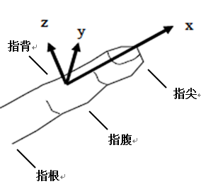
- 手指位置方向坐标图示
- 指静脉图像坐标图示
    - 图像格式
指静脉图像格式应为RAW、BMP、JPEG、JPEG2000格式中任一种。
    - 图像分辨率
图像分辨率应不小于300 PPI。
    - 图像畸变率
图像畸变率应不大于5%。
    - 有效区域图像采集范围
指静脉图像采集范围应包括第二个指节，如图3所示。
有效区域
- 有效区域图像采集范围
    - 有效区域图像像素数
宽（X方向）应不小于300像素，高（Y方向）应不小于100像素
    - 灰度要求
指静脉图像灰度要求如下：
a) 指静脉图像灰度图像，每个像素点位深度为8位，0表示纯黑，255表示纯白；
b) 有效区域灰度动态范围至少应包含128个灰度级；
c) 有效区域内图像显现的指静脉纹灰度值应小于周围区域灰度值。
  - 内容要求
指静脉纹图像应清晰、亮度均匀，指静脉图像示例参见附录A。

- （资料性附录）
指静脉图像示例
  - 指静脉图像示例
指静脉图像质量分为两类：
第一类为图像清晰、亮度均匀的指静脉图像，其典型示例如图A.1所示。
第二类为图像质量不好的指静脉图像，其典型示例如图A.2(a～d)所示。
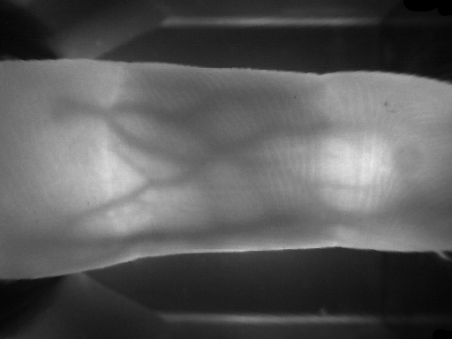
  - 质量好的图像
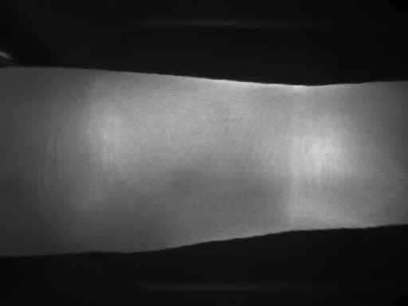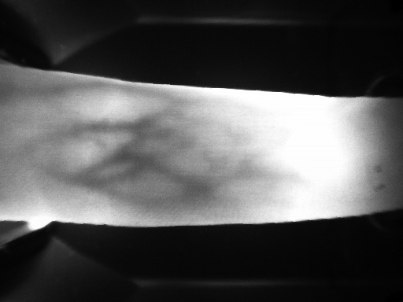
a,图像对比度过低 b,图像过亮
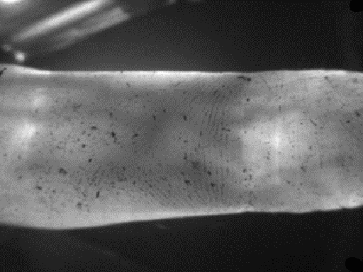
c, 图像有污渍 d,图像运动模糊
  - 质量差的指静脉图像

